- 安装云助手
云助手验证码在文档“东方豪客云助手各分店验证码”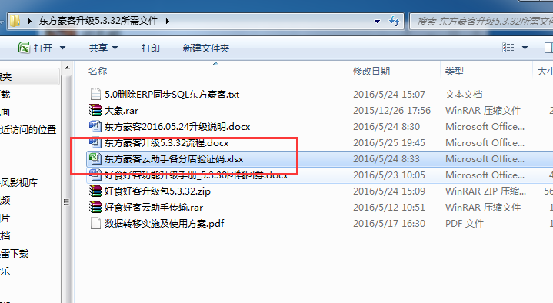
- 安装对外程序（对外程序只供查询）
新建数据库（名称以品牌简称拼音命名，如东方豪客：dfhk ， 阿香婆：axp）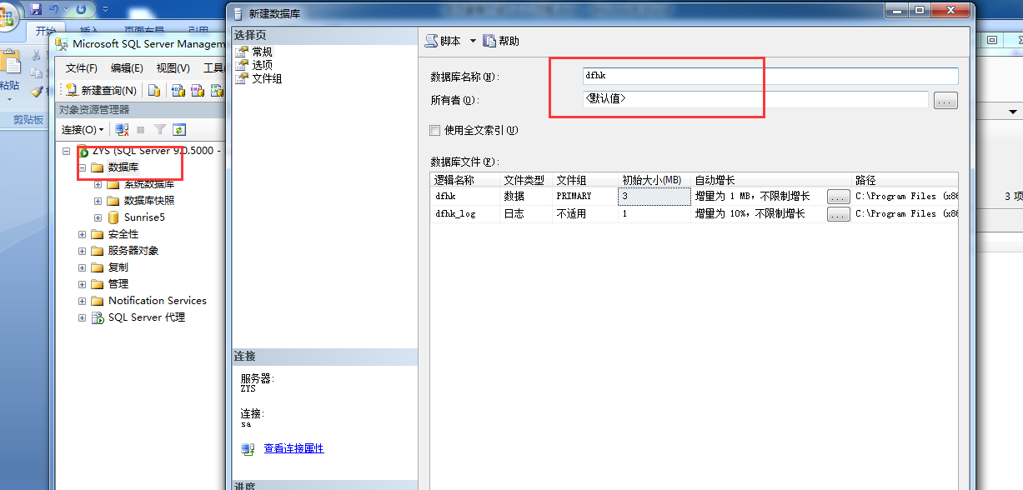

还原新建数据库（源数据库为升级之前备份即可）
右击新建数据库名字——任务——还原——数据库
选择源数据库位置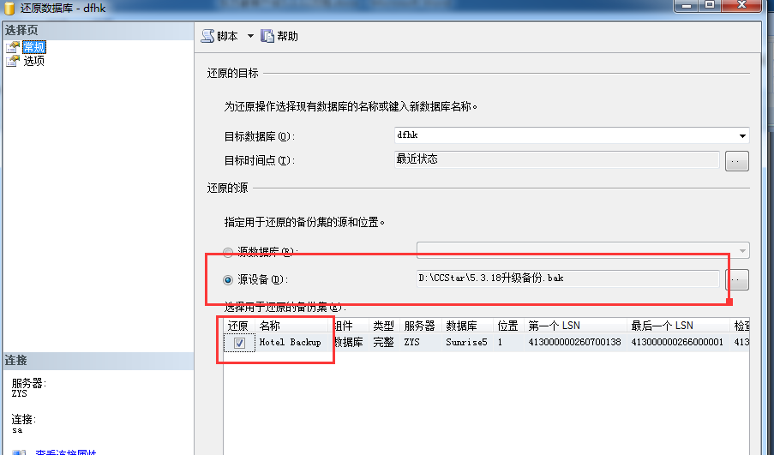
选择“选项”勾选“覆盖现有数据库”
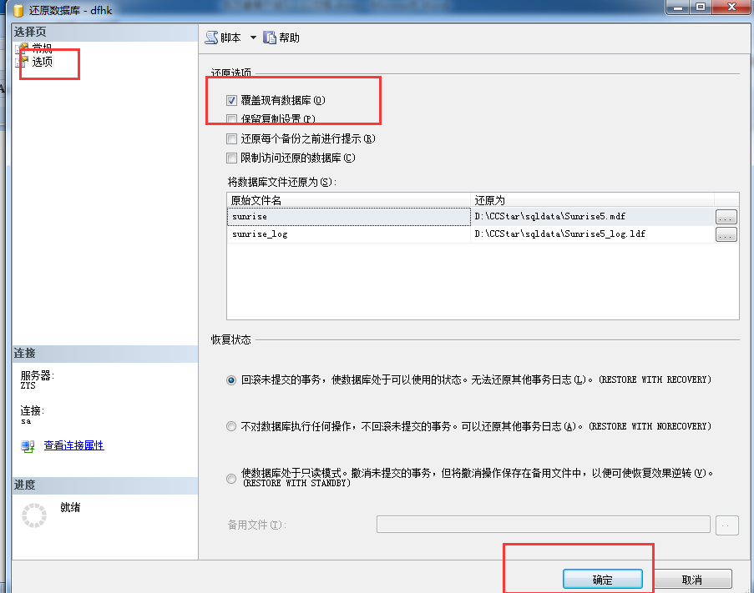

还原成功之后必须执行SQL语句“5.0删除ERP同步SQL东方豪客”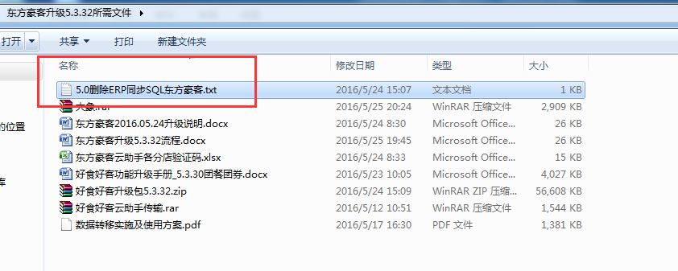
执行完毕后，把备份的安装目录数据库指向新建数据库

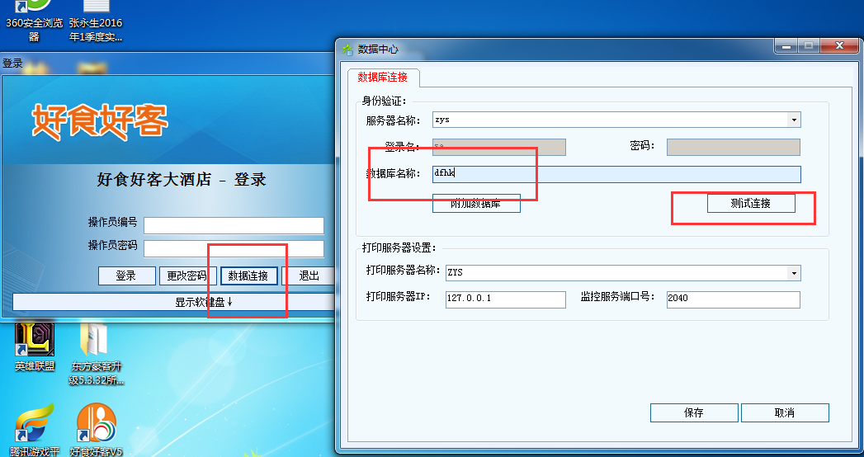

把查询软件的快捷方式发送到桌面，放于我的文档中
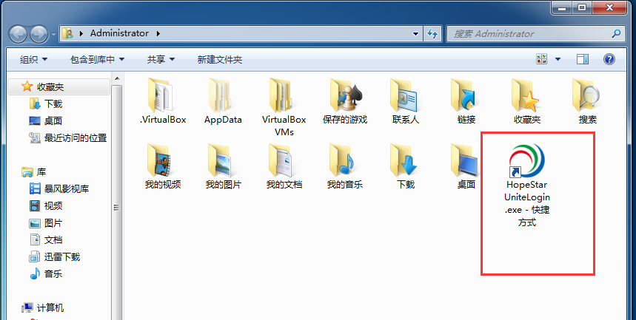

登陆软件，进入数据中心，对软件进行初始化操作（只保留基本信息）

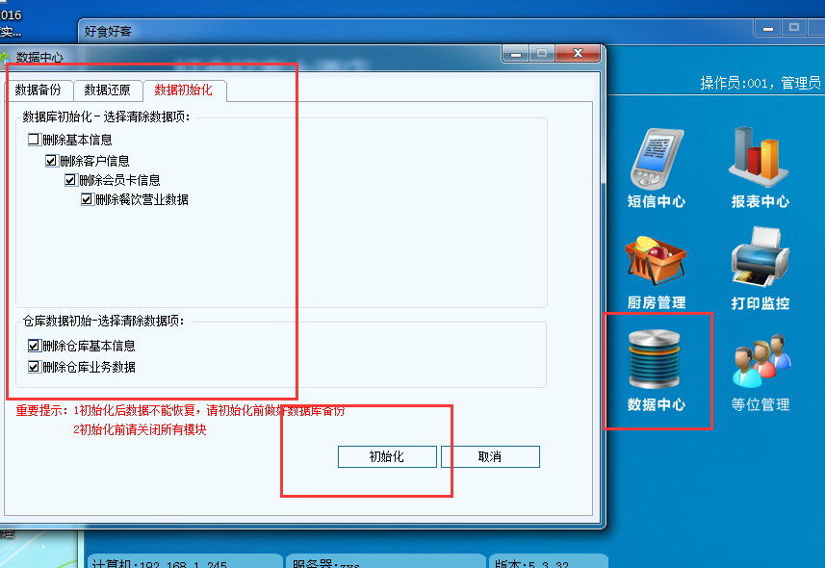
9.安装数据迁移程序
程序为“大象”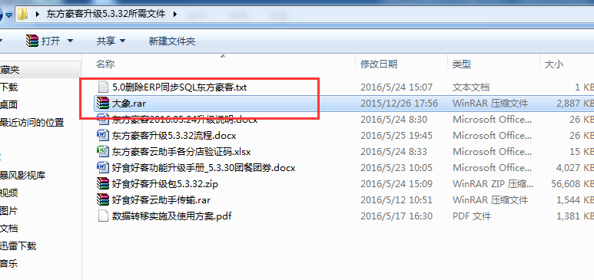
安装时一直下一步，安装完成后会在桌面生成图标
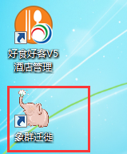

安装完成后需要进行设置密码，统一为“666666”

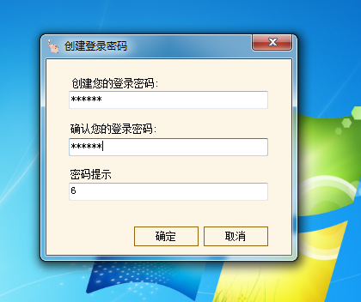

确定保存后进入“配置数据连接”界面
“1”为正常使用数据连接，“2”为对外查询数据库连接
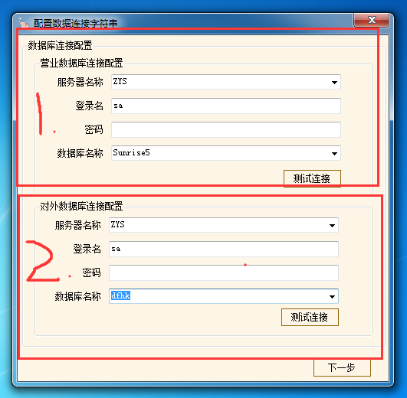
设置完成后，点击“下一步”进入“配置界面”
在“配置界面”不要进行任何设置，直接点确定保存
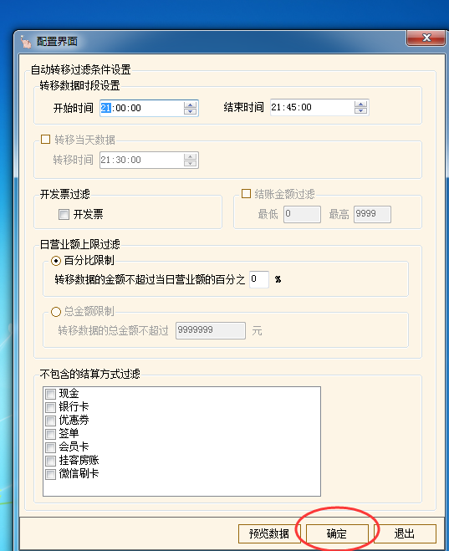
保存完成后，进入“数据转移界面”点击“手动转移数据”提示注册，注册码需要找客服部周莉要
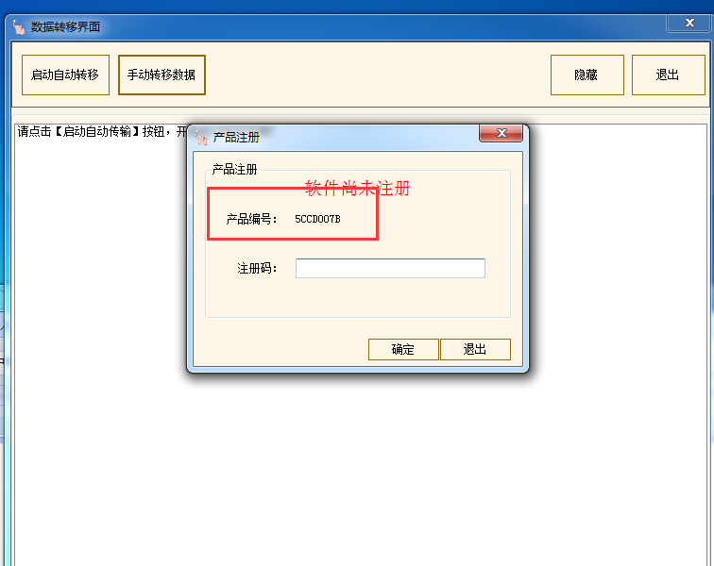
注册完毕后，进入“手工数据转移数据”界面
选择需要转移的“营业日期”点击”查询”
勾选需要转移的账单，点击“手动转移数据”
转移成功后，已经转移的数据颜色变为红色字体
如果需要修改转移过的数据，勾选上点击“删除已转移的数据”
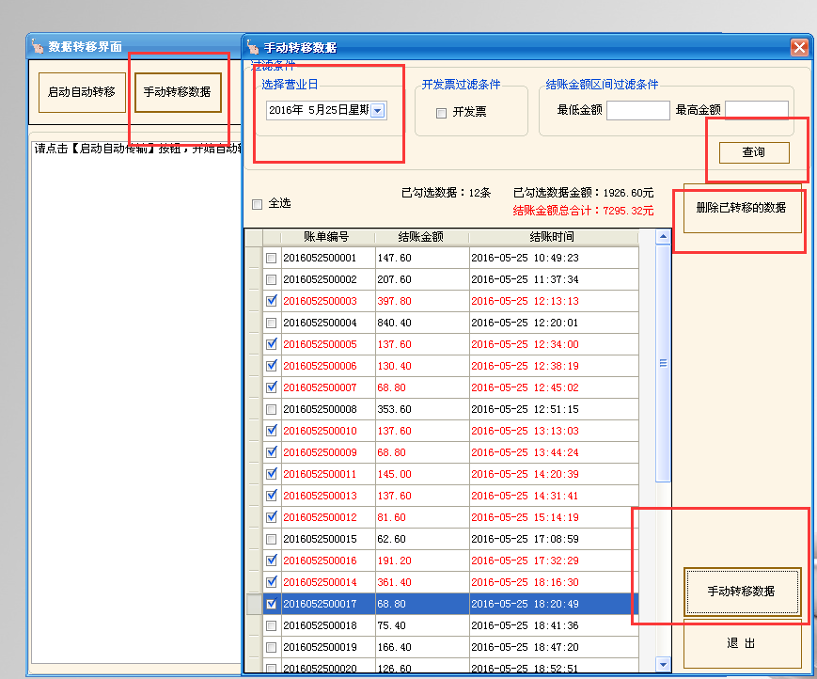
转移完毕后，退出软件
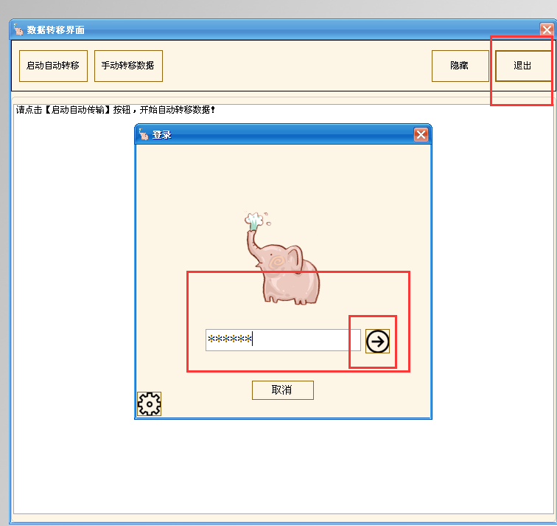
大象转移是手工转移方式，店长必须要会操作（必须要用）
注：
- 桌面中建立“每天必开”，将用户开台结账等实际业务操作的软件快捷图标放入此文件夹
- 桌面中的好食好客快捷方式对外查看数据，只做查询，不能做开台等业务操作，否则会导致数据转移不成功。此软件中的传输的地址等一定要去掉，不能保留，切记！！！

本次升级内容：团券、返位权限、新增报表，云助手程序，大象转移程序。

